道路临时停车泊位收费管理方案

当前，市区收费管理的路内公共停车泊位共计628个，收费泊位仅占5.6%。大部分商家或住户车辆长期占用路内停车泊位，车辆乱停乱放现象突出，特别是个别机动车不按箭头方向停放，个别驾驶员不规范停放往往占据多个车位，大量电动车混停其中，造成停车资源浪费，停车秩序混乱。为进一步加强综合整治工作，不断提升区域交通秩序管理水平，缓解停车供需矛盾，改善市民停车及出行环境，引导机动车文明停放，规范停车秩序，督促广大群众合理使用城市公共资源，根据《中华人民共和国道路交通安全法》和《中华人民共和国价格法》、《江阴市机动车停放服务收费管理办法》等有关规定，针对澄江街道路内泊位的现状，制定本方案。
一、主要目标
按照“政府主导、统筹规划、市场运作、协调发展”的原则，采取“划定区域、限定时间、有偿服务、先行试点、逐步推进”的模式，对澄江街道部分路内泊位进行改造提升和收费管理，为高品质城市建设提供有力支撑。
- 实施路段
1 | 郑泾路北侧及隔离带 | 201
2 | 长江御园东侧路面 | 23
3 | 芙蓉路东外环路至砂山路 | 37
4 | 文化中路东外环路至砂山路 | 69
5 | 文化东路（萧山路至东外环路） | 114
6 | 定山路（文化东路至长江路） | 64
7 | 君永路（北大街停车场北侧） | 108
8 | 山前路（小石湾公园北侧） | 39
9 | 春晖路河北街至延陵路 | 59
10 | 河北街 | 204
11 | 阳光路文定路口中至朝阳关路 | 53
12 | 新华路至春晖路 | 30
13 | 蒲桥路蒲桥路至河北街 | 30
14 | 暨阳路中段定波路至中山路 | 20
15 | 暨阳路东段虹桥北路至健康路 | 20
16 | 文化路健康路至朝阳路 | 54
17 | 文化路虹桥北路至健康路 | 11
18 | 花园路西文化路口至澄江路 | 34
19 | 花园路西文化路至香叶路 | 39
20 | 花园路西香叶路至长江路 | 24
21 | 花园路黄龙桥至延陵路 | 20
22 | 花园路花园幼儿园至长江路口 | 20
23 | 长江路南花园路至朝阳路 | 66
24 | 健康路东侧全线 | 50
25 | 香叶路朝阳路至花园路 | 32
26 | 香叶路花园路至大桥路 | 38
27 | 君巫路虹桥北路至滨江路 | 72
28 | 益健路澄康路至健康路 | 50
29 | 澄康路环城北路至益健路 | 40
30 | 天乐路西侧天鹤路至新华路 | 28
31 | 花园路西侧花园七村东门 | 10
32 | 暨阳路西段中山路至君山路 | 30
33 | 刘伶巷虹桥南路至青果路 | 25
34 | 文通南路青山路至天庆路 | 30
35 | 青园路（西园一村南侧） | 144
36 | 万富路普惠北路至富惠路 | 27
37 | 富惠路万富路至五星路 | 46
38 | 府右巷府西路至澄江中路 | 29
39 | 塘前路绮山路至杨岸路 | 44
40 | 朝阳关南路环城南路至金茂府 | 26
41 | 小河路要塞中心幼儿园南侧 | 22
42 | 天鹤路人民东路至大桥北路 | 28
43 | 虹桥南路（中山公园西侧地铁口临时泊位） | 25
44 | 创新路鲥鱼港港路至春晓路道路 | 24
45 | 合计 | 2159

三、收费管理
1．收费主体。江阴城兊停车管理有限公司。
2．收费依据。根据《中华人民共和国道路交通安全法》和《中华人民共和国价格法》、《江阴市机动车停放服务收费管理办法》等有关规定。
3．收费标准。根据《江阴市机动车停放服务收费管理办法》和《江阴市机动车停放服务收费标准》等有关文件进行收费。
4．收费人员。由江阴城兊停车管理有限公司负责收费泊人员的管理。
四、实施步骤
（一）一期工程
１．花园社区
长江路（朝阳路至花园路）共计路内泊位24个。
长江路（花园路至大桥路）共计路内泊位42个。
香叶路（朝阳路至花园路）共计路内泊位32个。
香叶路（花园路至大桥路）共计路内泊位38个。
花园路（澄江中路至文化中路）共计路内泊位34个。
花园路（文化中路至香叶路）共计路内泊位39个。
花园路（香叶路至长江路）共计路内泊位24个。
以花园路、长江路、文化中路、香叶路为试点区域进行收费管理，该区域主要为小区及学校，通过收费管理可有效改善交通管理压力，夜间周边居民免费停放，白天收费管理，大大提高泊位周转率，减少僵尸车、长期占用车位的情况；
２．澄江中路、虹桥北路、朝阳路、环城北路区域内
益健路（健康路至澄康路）共计路内泊位50个。
澄康路（益健路至环城北路）共计路内泊位40个。
文化西路（虹桥北路至朝阳路）共计泊位65个。
健康路（澄江中路至益健路）共计路泊位50个。
暨阳路（虹桥北路至健康路）共计路内泊位20个。
暨阳路（虹桥北路至中山北路）共计路内泊位20个。
暨阳路（中山北路至君山路）共计路内泊位24个。
澄江中路、虹桥北路、朝阳路、环城北路区域内路内泊位较多，均免费停车，且靠近步行街商业区，毗邻人民医院中医院和妇幼保健医院，停车需求较大，路内泊位长期被商家占用，周转率较低，收费管理后可缓解步行街商圈及医院周边停车压力；
３．天鹤社区
天鹤路（春晖路至大桥路）共计泊位28个。
新华路（春晖路至大桥路）共计泊位40个。
春晖路（延陵路至人民东路）共计泊位59个。
天乐路（天鹤路至新华路）共计泊位30个。
人民东路715弄（新华路至人民东路）共计泊位10个。
河北街（春晖路至大桥北路）共计泊位102个。
河北街（环城东路至春晖路）共计泊位102个。
天鹤社区周边停车资源现状，呈现道路泊位免费，周转率低长期占位，停放秩序混乱，但同期周边路外停车场基本处于闲置状态的态势，道路泊位以价格杠杆为依托，引导车辆停放至路外停车场，盘活周边资源，规范停车秩序。
４．剩余城区停车泊位
君永路（北大街停车场北侧）共计泊位108个。
阳光路（文定路口中至朝阳关路）共计泊位53个。
君巫路（虹桥北路至滨江路）共计泊位72个。
刘伶巷（虹桥南路至青果路）共计泊位25个。
朝阳关南路（环城南路至金茂府）共计泊位26个。
一期拟路内收费管理区域合计泊位1157个。以主城区向外辐射，做到统一管理，统一整治。
（二）二期工程
二期拟对剩余澄江街道区域泊位进行收费管理，二期共计泊位1002个。主要范围为城东、城南以及城西区域。
五、道路泊位设施设备改造及收费原则
按照上述泊位规划，在每个道路停车泊位中间安装地磁车检器并绑定泊位编号后，接入江阴慧停车城市级智慧停车平台。
按要求规范设置收费公示牌、停车引导牌，保障标牌清晰、醒目、无遮挡。
学校、小区周边停车泊位收费时段、标准，按照《江阴市机动车停放服务收费管理办法》（澄价规〔2019〕1号）、《江阴市机动车停放服务收费标准》（澄价规〔2019〕2号）收费。原则需保障上、下学期间学校路段交通秩序，建议试点先行，逐步优化推进，根据路段实际情况机动调整。个别路段，免费时间要延长，因地制宜，结合路段周边场所而定。
车辆驶入泊位后，地磁车检器通知管理员该泊位有车辆驶入，此时泊位状态由空泊位变为占用。收费员用手持PDA对车辆车牌进行拍照取证，系统自动识别并填充车牌号，收费员人工进行核对车牌号是否正确后，生成停车订单开始计费，同时进行入场小票打印并贴在车辆前挡风玻璃上，用户扫描小票完成缴费。
发现设置不合理、不规范的停车泊位，影响交通等情况，及时调整停车方案。
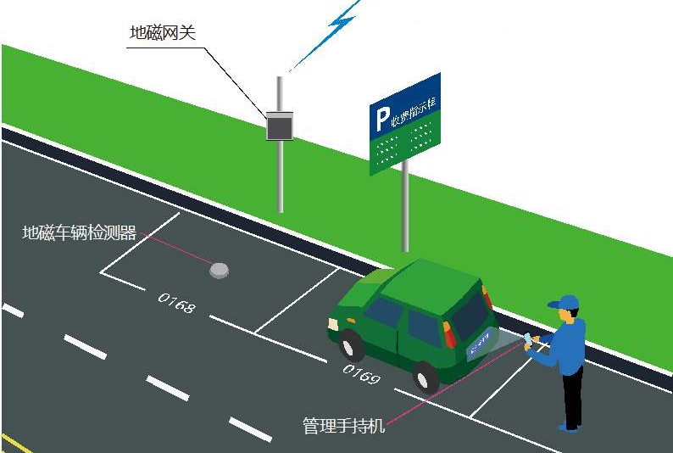
道路停车泊位地磁车检器收费管理示意图

